# 图像框控件上改变鼠标形状的方法

为使鼠标移动到图像框控件后，能够自动改变鼠标形状，同时能够实时获取鼠标位置，开始想到的方法是直接在对话框的OnMouseMove方法中根据鼠标位置是否在图像框控件上，则通过设置OnSetCursor函数来设置鼠标形状，同时设置图像框的两个属性Notify和Disable分别为True和False，但结果不行，虽然能够实现改变鼠标形状的目的，但在对话框中就不能获取到鼠标位置了，或者使用以下方法，重载对话框的OnSetCursor类根据控件ID来改变鼠标形状，但结果也不行，在对话框的OnMouseMove函数中虽然能够获取鼠标位置，也能改变鼠标形状，但在鼠标移动时，鼠标会交替两种形状闪烁：

|  |
| --- |
| BOOL ChelloDlg::OnSetCursor(CWnd* pWnd, UINT nHitTest, UINT message)  { switch (pWnd->GetDlgCtrlID())  {  case IDC_PIC:  SetCursor((HCURSOR)::LoadCursor(NULL,IDC_CROSS));  break;  default:return CDialog::OnSetCursor(pWnd, nHitTest, message);  }  return true;  } |

经研究，正确的方法如下：

## 1.设计如下界面

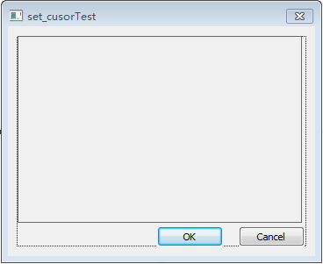

## 2.添加一个基于CStatic的类

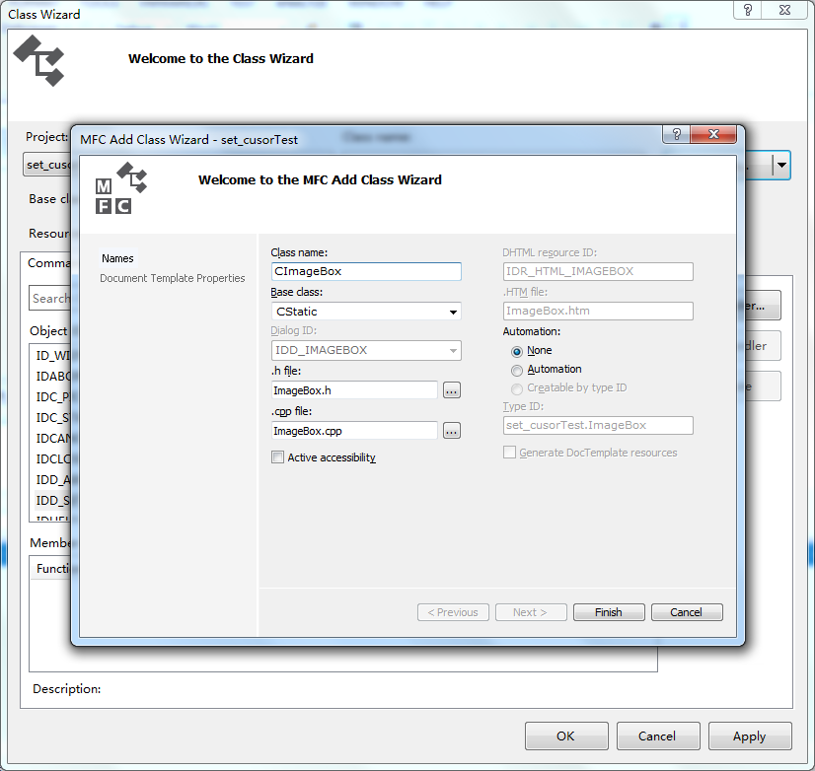

添加OnMouse消息事件，在该函数中获取鼠标位置（鼠标位置是相对于控件左上角的，而不是对话框的），显示在父窗口的标题栏中：

|  |
| --- |
| void CImageBox::OnMouseMove(UINT nFlags, CPoint point)  {  CWnd* pParant = this->GetParent();  CString posInfo;  posInfo.Format(_T("%d, %d"), point.x, point.y);  pParant->SetWindowText(posInfo);  } |

## 3.修改图像框控件的相关属性并添加OnSetCursor方法

将图像框的Notify和Disable属性分别设置为True和False

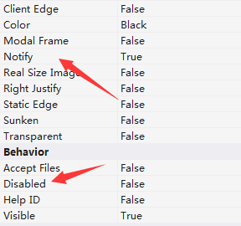

添加OnSetCursor方法：

|  |
| --- |
| BOOL Cset_cusorTestDlg::OnSetCursor(CWnd* pWnd, UINT nHitTest, UINT message)  {  switch (pWnd->GetDlgCtrlID())  {  case IDC_PIC:  SetCursor((HCURSOR)::LoadCursor(NULL, IDC_CROSS));  break;  default:return CDialogEx::OnSetCursor(pWnd, nHitTest, message);  }  return true;  } |

## 4.运行：

